Информационно-статистический обзор
рассмотренных в марте 2023 года обращений, запросов информации
и сообщений граждан, объединений граждан, в том числе юридических лиц,
поступивших в адрес Главы Барабинского района Новосибирской области
и в администрацию Барабинского района Новосибирской области,
а также результатах рассмотрения обращений и принятых по ним мерах

Рассмотрение письменных и личных обращений, устных сообщений и запросов граждан, объединений граждан, в том числе юридических лиц, поступивших в адрес Главы Барабинского района Новосибирской области (далее - Глава района) и в администрацию Барабинского района Новосибирской области (далее - администрация района) организовано
в соответствии с Конституцией Российской Федерации, действующим федеральным
и областным законодательством, муниципальными правовыми актами администрации района.

Организацию работы по объективному, всестороннему и своевременному рассмотрению обращений граждан осуществляет общественная приёмная Главы Барабинского района Новосибирской области (далее - общественная приёмная).

В марте 2023 года в адрес Главы района и в администрацию района через общественную приёмную поступило 21 обращение (в феврале 2023 года - 14; в марте 2022 года - 19), в том числе:
- письменных обращений - 13 (в феврале 2023 года - 10; в марте 2022 года - 6);
- устных обращений на личных приёмах Главы района, заместителей Главы администрации - 3 (в феврале 2023 года - 2; в марте 2022 года - 12);
- обращений к руководителю общественной приёмной - 1 (в феврале 2023 года - 0; в марте 2022 года - 0);
- устных сообщений и запросов в справочную телефонную службу общественной приёмной - 4 (в феврале 2023 года - 2; в марте 2022 года - 1).

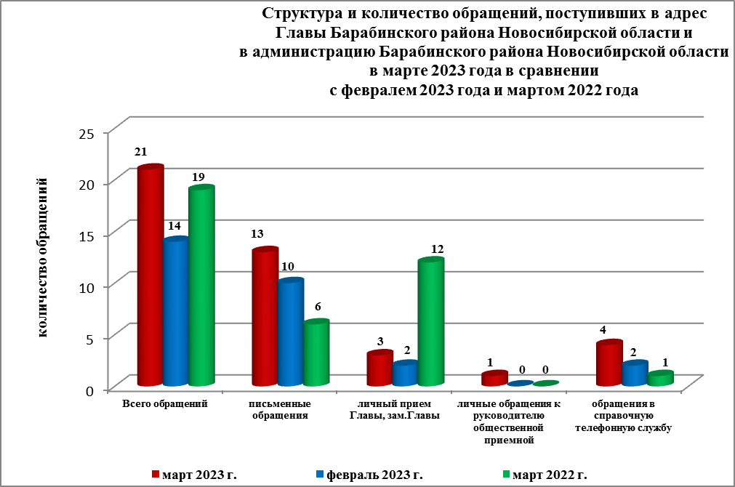

Все обращения, сообщения, запросы граждан, организаций и общественных объединений регистрируются в единой системе электронного документооборота
и делопроизводства Правительства Новосибирской области.
В марте 2023 года общее количество письменных и личных обращений, устных сообщений и запросов увеличилось на 50% (на 7 обращений) в сравнении с февралем 2023 года и на 11% (на 2 обращения) в сравнении с мартом 2022 года.
В 21 обращении содержится 21 вопрос (в феврале 2023 года - 14 (14 вопросов);
в марте 2022 года - 19 (20 вопросов), относящихся к тематическим разделам:
- «Экономическая сфера» - 12 (58% от общего количества вопросов) (в феврале 2023 года - 7 (50%); в марте 2022 года - 7 (35%);
- «Социальная сфера» - 4 (19%) (в феврале 2023 года - 2 (14%); в марте 2022 года - 6 (30%);
- «Государство, общество, политика» - 2 (9%) (в феврале 2023 года - 3 (22%); в марте 2022 года - 1 (5%);
- «Жилищно-коммунальная сфера» - 2 (9%) (в феврале 2023 года - 2 (14%); в марте 2022 года - 6 (30%);
- «Оборона, безопасность, законность» - 1 (5%) (в феврале 2023 года - 0; в марте 2022 года - 0).

Письменные обращения
В марте 2023 года в администрацию района поступило 13 письменных обращений
(в феврале 2023 года - 10; в марте 2022 года - 6).
Количество письменных обращений в марте 2023 года увеличилось на 30% (на 3 обращения) в сравнении с февралем 2023 года и на 117% (на 7 обращений) в сравнении мартом 2022 года.

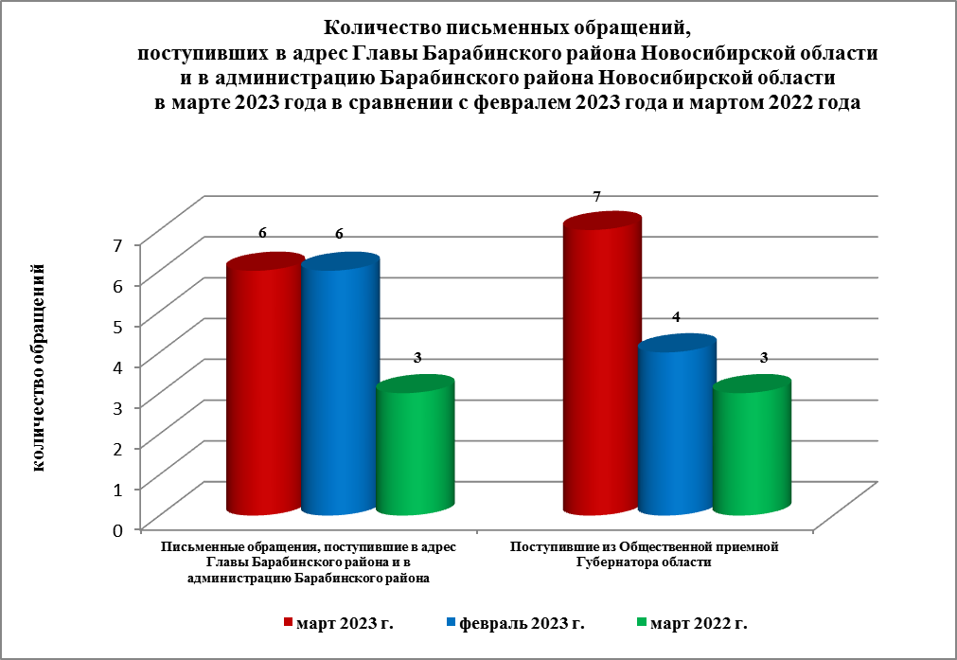

По видам письменные обращения подразделяются на:
- заявление - 11 (85%) (в феврале 2023 года - 9 (90%); марте 2022 года - 6 (100%);
- запрос информации - 2 (15%) (в феврале 2023 года - 0; марте 2022 года - 0);
- предложение - 0 (в феврале 2023 года - 1 (10%); марте 2022 года - 0).

13 письменных обращений содержат 13 вопросов (в феврале 2023 года - 10 (10 вопросов); в марте 2022 года – 6 (6 вопросов), относящихся к тематическим разделам:
- «Экономическая сфера» (транспортное обслуживание сельского населения, деятельность ОМС в области земельных отношений, представление архивных сведений, строительство приюта для животных, подтопление улиц города) - 5 (39% от общего количества вопросов) (в феврале 2023 года - 3 (30%); в марте 2022 года - 1 (17%);
- «Социальная сфера» (об оказании социальной помощи) - 3 (23%) (в феврале 2023 года - 2 (20%); в марте 2022 года - 3 (50%);
- «Государство, общество, политика» (представление информации о гражданах
в рамках рассмотрения обращений) - 2 (15%) (в феврале 2023 года - 3 (30%); в марте 2022 года - 1 (16%);
- «Жилищно-коммунальная сфера» (представление информации о гражданах в рамках рассмотрения обращений, газификация жилого дома) - 2 (15%) (в феврале 2023 года - 2 (20%); в марте 2022 года - 1 (17%);
- «Оборона, безопасность, законность» - 1 (8%) (в феврале 2023 года - 0; в марте 2022 года - 0).
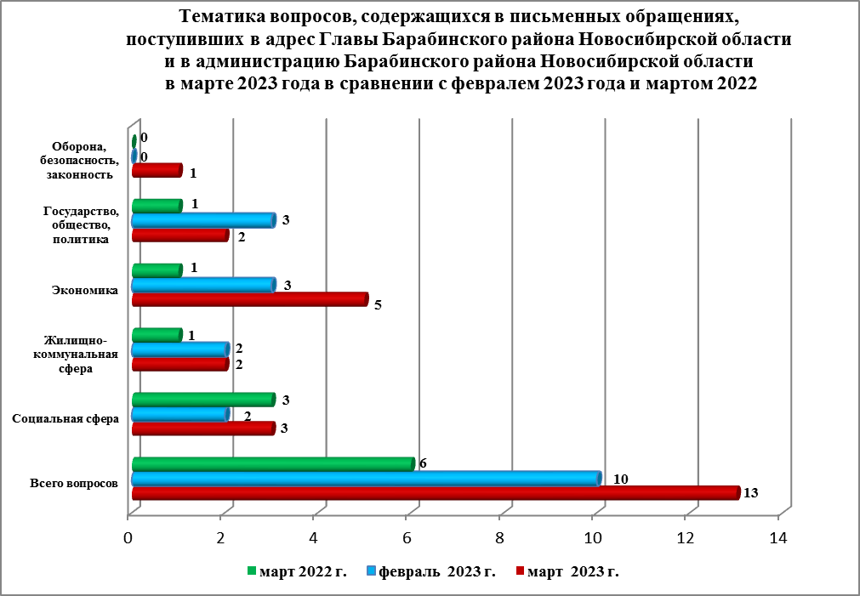

По результатам рассмотрения вопросов, содержащихся в письменных обращениях:
- поддержано (предложение признано целесообразным, заявление или жалоба - обоснованными и подлежащими удовлетворению) - 4 (31%) (в феврале 2023 года - 2 (20%);
в марте 2022 года - 1 (17%), в том числе приняты меры (фактически реализованные предложения, фактически удовлетворенные заявления или жалобы) - 4 (31%) (в феврале 2023 года - 2 (20%); в марте 2022 года - 1 (17%);
- разъяснено - 9 (69%) (в феврале 2023 года - 8 (80%); в марте 2022 года - 5 (83%).
Контроль за своевременным, объективным и полным рассмотрением обращений осуществляют заместители Главы администрации, руководитель общественной приёмной. Обращение снимается с контроля Главой района в том случае, если дан полный
и объективный ответ, подписанный Первым заместителем, заместителями Главы администрации или руководителем структурного подразделения администрации.

Личный приём граждан
В соответствии с постановлением Главы Барабинского района Новосибирской области от 24.04.2018 № 420 «Об организации личных приёмов граждан в администрации Барабинского района» установлен единый день личного приёма граждан Главой района, заместителями Главы администрации - каждая пятница месяца с 14.00 до 17.00.
В марте 2023 года на личный приём к Главе района и Первому заместителю Главы администрации обратились 3 человека (в феврале 2023 года - 2 (по 2 вопросам); в марте 2022 года - 12 (по 13 вопросам) по 3 вопросам, относящимся к тематическому разделу:
- «Экономическая сфера» (возражения, вызванные предполагаемым строительством приюта для животных вблизи жилых домов, деятельность ОМС в области земельных отношений) - 3 (в феврале 2023 года - 2; в марте 2022 года - 5);
- «Социальная сфера» - 0 (в феврале 2023 года - 0; в марте 2022 года - 3);
- «Жилищно-коммунальная сфера» - 0 (в феврале 2023 года - 0; в марте 2022 года - 5).
Заявителям во время личного приема даны устные разъяснения, в установленный законом срок направлены письменные ответы.
Администрация района готова в постоянном режиме применять систему личного приема граждан на базе специального программного обеспечения по проведению личного приема в режиме видео-конференц-связи, аудио-связи (СПО УАРМ ОДПГ). В марте 2023 года личный прием в режиме видео-конференц-связи не проводился.

Устные сообщения и запросы в справочную телефонную службу общественной приёмной Главы Барабинского района Новосибирской области
В марте 2023 года в справочную телефонную службу поступило 4 сообщения
(в феврале 2023 года - 2; в марте 2022 года - 1) по вопросам, относящимся к тематическим разделам:
- «Экономическая сфера» (заявки на отлов животных (собак) без владельцев) - 3. Заявки на отлов животных (собак) приняты и переданы в управление сельского хозяйства администрации района.
- «Социальная сфера» (записаться на личный приём к Главе района по вопросу приобретения формы для юнармейцев) - 1. Заявителю разъяснён порядок личного приёма в администрации района, записана на приём к заместителю Главы администрации района по социальным вопросам.

С 01.09.2017 года в администрации района внедрена система приёма и обработки
в реальном режиме времени электронных сообщений, поступивших в форме смс-сообщений по справочному телефонному номеру справочной телефонной службы.
В марте 2023 года смс-сообщения в администрацию района не поступали.

Приём граждан руководителем
общественной приёмной Главы Барабинского района Новосибирской области
В марте 2023 года к руководителю общественной приёмной обратился 1 человек
по вопросу, относящемуся к тематическому разделу «Экономическая сфера» (записаться на личный приём к Главе района по вопросу предоставления земельного участка) (в феврале 2023 года - 0; в марте 2022 года - 0).
Заявителю разъяснён порядок личного приёма в администрации района, записана
на приём к Первому заместителю Главы администрации района.

Прямые телефонные линии
24.03.2023 в общественной приёмной проведена общерегиональная «прямая телефонная линия» по теме: «О мерах и гарантиях социальной поддержки участников специальной военной операции и членов их семей».
В проведении «прямой телефонной линии» приняли участие специалисты ГКУ НСО «Центр социальной поддержки населения Барабинского района», МБУ «КЦСОН Барабинского района Новосибирской области», ГБУЗ НСО «Барабинская ЦРБ», управления образования.
На «прямую телефонную линию» обратился 1 человек по вопросу компенсации родительской платы за просмотр и уход за детьми, посещающих детский сад. Специалистом ГКУ НСО «Центр социальной поддержки населения Барабинского района» даны разъяснения по данному вопросу.

Контроль за соблюдением порядка рассмотрения обращений, оказание методической помощи в организации работы с обращениями, запросами информации
Еженедельно руководитель общественной приёмной направляет в поселения, входящие в состав Барабинского района, информацию об обращениях граждан, объединений граждан,
в том числе юридических лиц, поступивших в адрес Губернатора Новосибирской области
и в Правительство Новосибирской области.
14.03.2023 года руководитель общественной приёмной и специалисты поселений участвовали в расширенном семинаре под руководством первого заместителя Губернатора Новосибирской области Петухова Ю.Ф., проводимом управлением по работе с обращениями граждан - общественной приёмной Губернатора Новосибирской области в режиме видео-конференц-связи по теме: «Итоги рассмотрения обращений граждан в 2022 году и меры по совершенствованию работы с обращениями в 2023 году».

По состоянию на 01.04.2023 года в администрации района обращения, поставленные на контроль общественной приёмной, с истекшими сроками рассмотрения отсутствуют.

